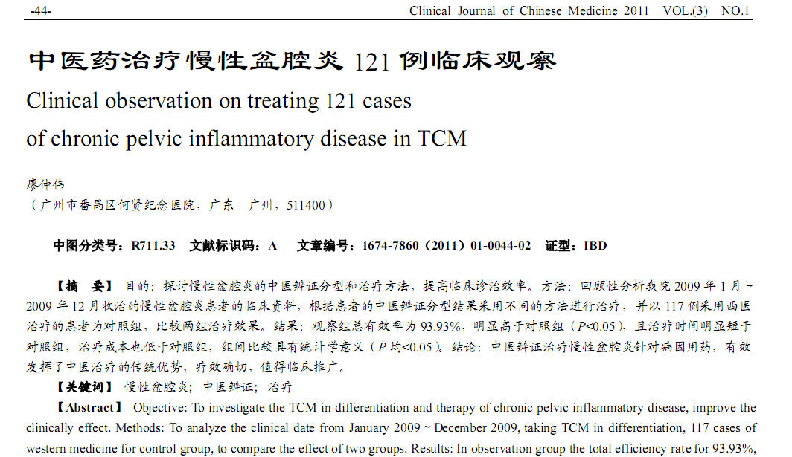
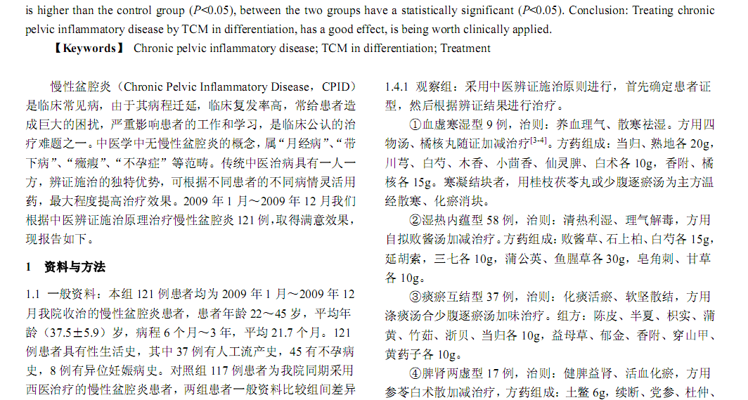
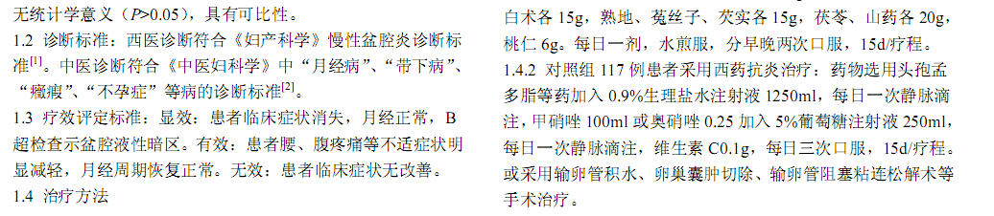

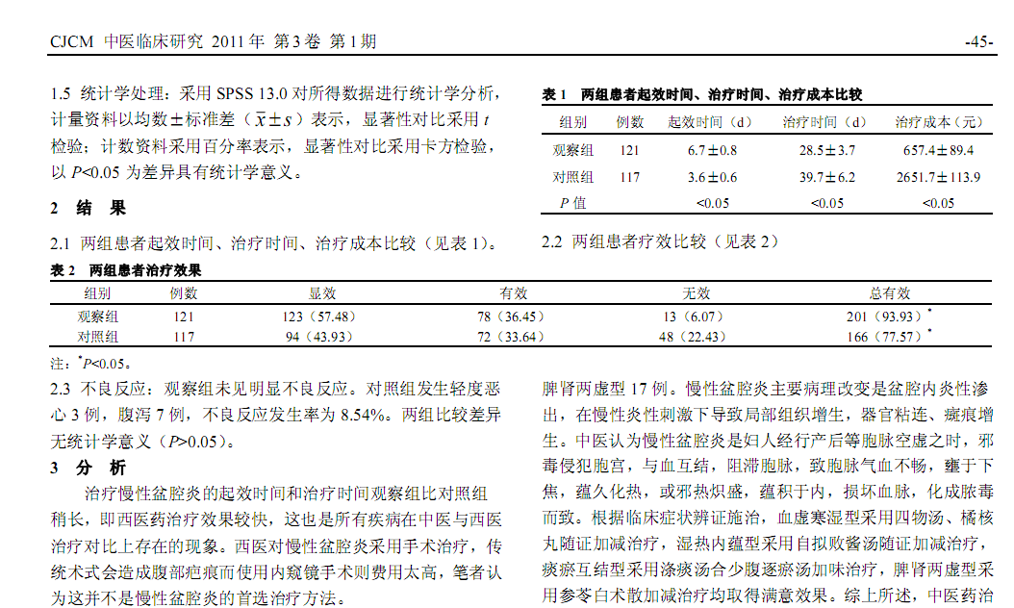
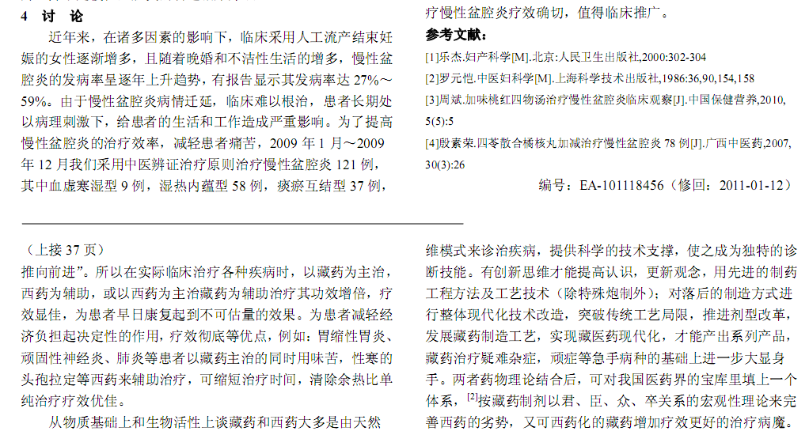
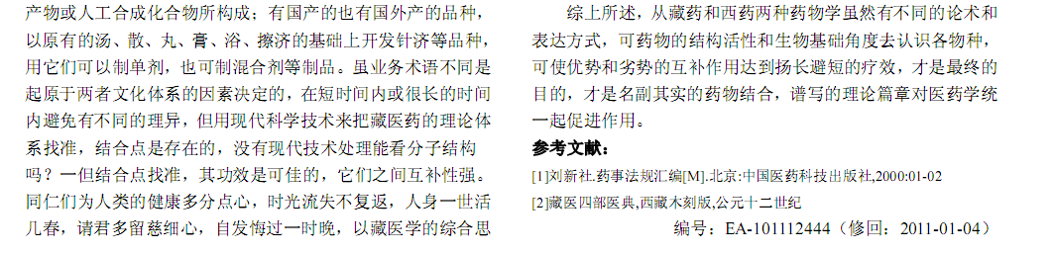
参考文献：
复方盆腔合剂治疗慢性盆腔炎急性发作的疗效观察 |  | 3-4
中药灌肠法治疗90例慢性盆腔炎的疗效分析 |  | 37-37

